Ein Bild, das Text, Schrift, Logo, Grafiken enthält.

Projektdokumentation

Internationale Hochschule Duales Studium

Studiengang: Informatik

**Fallstudie Software-Engineering**

Finnley Hintze (10234085)

Leon Kinski (10236063)

Oliver Mayer (10238283)

Maximilian Römhild (10234473)

Betreuende Person: Prof. Dr. Ulrich John

Abgabedatum: 27.05.2025

Inhaltsverzeichnis

**1 Projektidee 3**

**2 Projektorganisation 4**

**3 Lessons learned 4**

**4 Design 5**

**5 Code (dokumentiert) 5**

# Projektidee

Bei der Konzeption unserer Kochbuch-Webanwendung „Kochbuch-IU“ haben wir uns bewusst mit etablierten Plattformen wie Lecker.de und Chefkoch.de auseinandergesetzt, um deren Funktionsumfang sowie Aufbau zu analysieren und daraus eigene Schwerpunkte abzuleiten.

Beide Systeme bieten ein breites Repertoire an Rezepten sowie zahlreiche Zusatzinhalte. Lecker.de legt dabei einen starken Fokus auf redaktionelle Inhalte, Rezeptvorschläge nach Saison, Werbung für Produkte und Newsletter. Die Plattform ist optisch ansprechend, jedoch inhaltlich schnell überladen – durch die Vielzahl an Filtern, Kategorien und zusätzlichen Rubriken wie „Küchenhelfer“ oder „Magazin“.

Chefkoch.de geht noch weiter und verbindet Rezepte mit einem Community-Ansatz. User können Rezepte bewerten, kommentieren, sich in Gruppen organisieren oder eigene Blogs führen. Außerdem gibt es Features wie ein „Rezept-Roulette“, Kochvideos, Foren sowie einen kostenpflichtigen Wochenplaner mit Einkaufslistenfunktion. Das System ist mächtig, aber gerade für neue Nutzer*innen auch sehr komplex und mit Werbung durchzogen.

Unser Ansatz war bewusst ein anderer. Wir wollten kein Portal mit redaktionellen Inhalten, Community-Funktionen oder Produktwerbung bauen, sondern ein reduziertes, funktionales digitales Kochbuch. Der Fokus liegt auf den Kernfunktionen:

* einfache Verwaltung (Anlegen, Bearbeiten, Löschen) von Rezepten,
* gezielte Filterung nach Zutaten, Zeitaufwand, Schwierigkeitsgrad und Bewertung,
* eine minimalistische Benutzeroberfläche, die intuitiv bedienbar ist.

„Kochbuch-IU“ richtet sich an Nutzer*innen, die ein schnelles, klares Werkzeug zur Rezeptverwaltung suchen – ohne Ablenkung durch Zusatzinhalte. Im Vergleich zu den großen Plattformen ist unsere Lösung daher übersichtlich, fokussiert und bewusst schlank gehalten – ideal für den Einsatz als persönliche Rezeptdatenbank oder als Lernprojekt für moderne Webentwicklung.

Technisch haben wir … (Technikkram und DB Erklärung)

Use-Case-Diagramm (Anforderungen beschreiben)

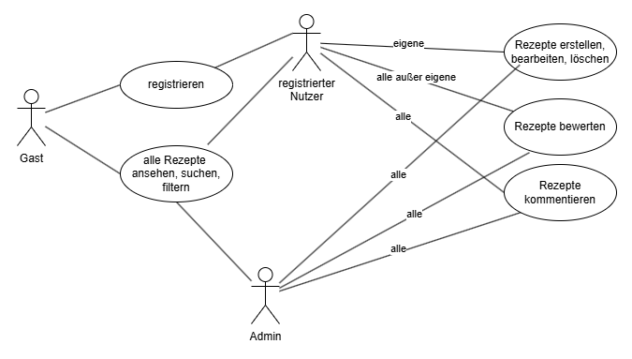

# Projektorganisation

Wie haben wir uns als Gruppe organisiert etc.?

Die initiale Organisation erfolgte über Microsoft Teams, welches auch für Besprechungen genutzt wurde. Auf GitHub wurde die technische Umsetzung des Projekts aufgesetzt und die Versionen verwaltet. Zu Beginn der Projektarbeit wurden grobe Aufgabenbereiche und Zuständigkeiten aufgeteilt und im weiteren Verlauf weiter spezifiziert. In wöchentlichen Meetings wurden der aktuelle Stand sowie die nächsten Schritte und Aufgaben besprochen und verteilt.

# Lessons learned

Für Teile der Gruppe war das Arbeiten mit der Versionenverwaltung über GitHub neu, wodurch in dem Bereich neue Erfahrungen und Erkenntnisse gewonnen werden konnten.   
Bei der Ausformulierung der Spezifikation ist spürbar geworden, wie detailreich diese sein muss und welche Aspekte dabei zu berücksichtigen sind. Das klassische Problem im Projektmanagement der Baumschaukel-Analogie wurde auch für uns spürbar. Jeder hatte eine andere Vorstellung bspw. des Designs und Ausbaus im Kopf und diese mussten kommuniziert und zusammengebracht werden.

Probleme: Datenbankanbindung / hosten (Leon)

# Design

# Code (dokumentiert)